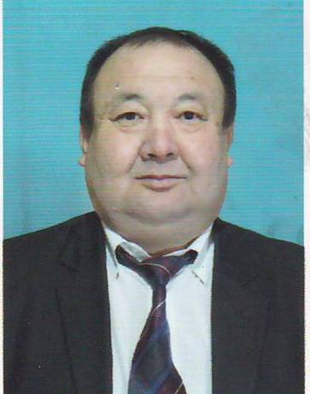 | Начальник организационно-инспекторского отдела аппарата акима Казыгуртского района, уполномоченный по этике местного исполнительного органа  Бакытжан Молдабайулы Ильясов
График приема государственных служащих и других лиц уполномоченного по этике местного исполнительного органа Казыгуртского района:

Четвертое среда каждого месяца с 15.00 до 17.00 часов
Адрес приема: с.Казыгурт ул.Д.Кунаева №95. Здание аппарата акима района, 2этаж, тел.: 79-4-05. 8-777-329-73-40

